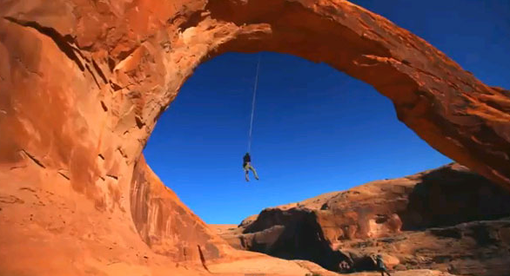
Chapitre 10
ACTIVITÉ 2 – Une balançoire en pleine nature – p. 224

Quels sont les paramètres qui pourraient influencer la période de cette balançoire ?
1. Analyser
> Après avoir lu les informations données dans le document 1 et visionné la vidéo du document 2, réaliser le schéma d’un dispositif expérimental permettant de modéliser la balançoire créée au parc national de Moab.
En cas de difficulté, faites appel à votre professeur, et collez ici l’aide qu’il vous donnera.

> Proposer un protocole expérimental permettant de mettre en évidence les différents paramètres qui pourraient influencer la période de cet oscillateur.
En cas de difficulté, faites appel à votre professeur, et collez ici l’aide qu’il vous donnera.

2. Réaliser
> Réaliser le protocole proposé.
En cas de difficulté, faites appel à votre professeur, et collez ici l’aide qu’il vous donnera.

3. Valider
> Dresser la liste des points communs et des différences entre le modèle expérimental et la balançoire créée au parc national de Moab.
En cas de difficulté, faites appel à votre professeur, et collez ici l’aide qu’il vous donnera.

> D’après les résultats expérimentaux, quels sont les paramètres qui pourraient influencer la période de la balançoire créée au parc national de Moab ?
En cas de difficulté, faites appel à votre professeur, et collez ici l’aide qu’il vous donnera.

